兵团公共资源电子交易平台电子档案 操作手册--招标代理

新疆生产建设兵团公共资源交易中心
2020年12月17日

预归档审核流程
1.中标结果公告发布当日必须立即开始进行电子档案的归档。
2.点击代理页面左侧菜单：开标后→预归档审核查看
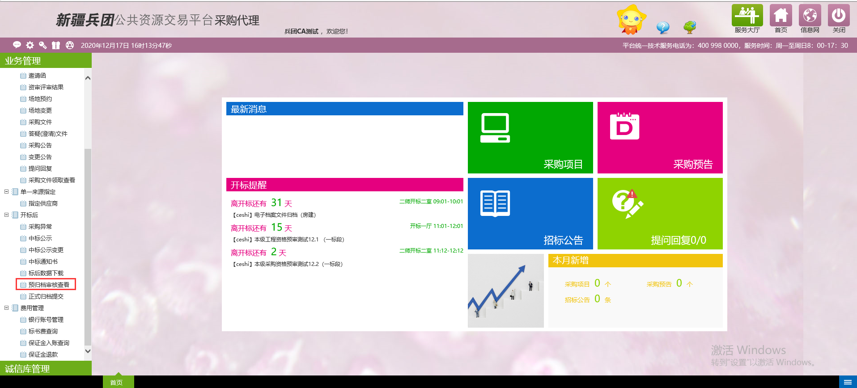
3.点右上角的所有，在档案预编号输入标段编号，点击搜索，查到后点项目后面的操作按钮，可查看预归档数据信息。
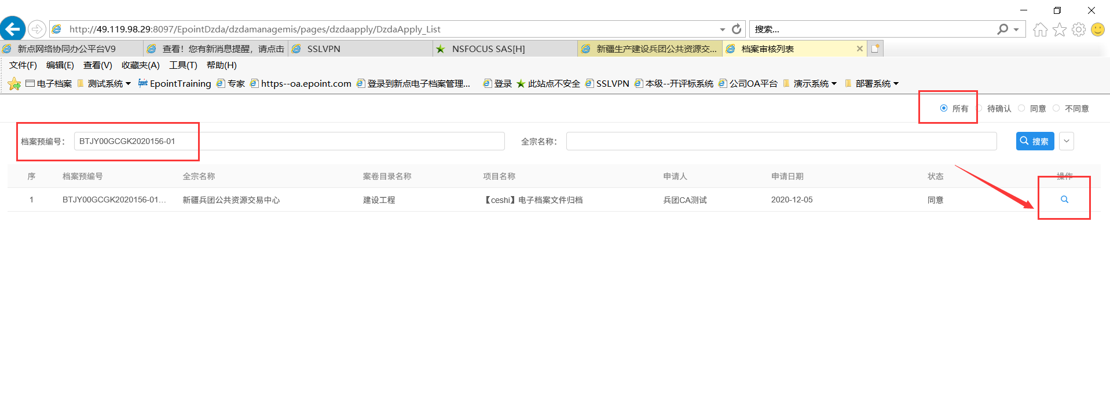
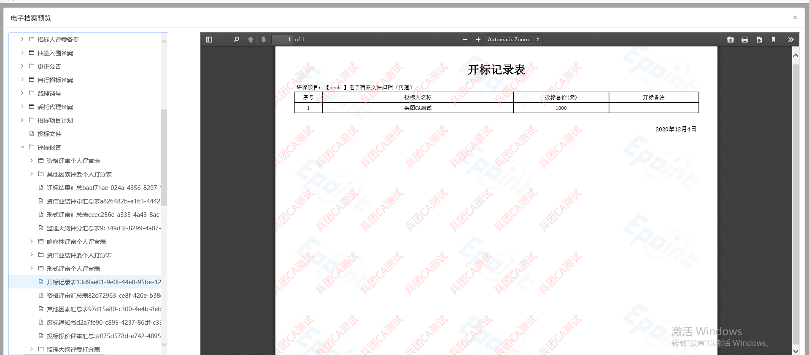

4.点击档案预览，可预览该标段系统自动归档的档案资料。
5.逐一点开左侧的预览目录，可以在右侧看到之前项目注册、场地预约，招标文件，招标公告，开评标等过程中上传的各类附件。若有缺失的附件，请在正式归档时补录相关文件。

正式归档流程
1.点击代理页面左侧菜单：开标后→正式归档提交
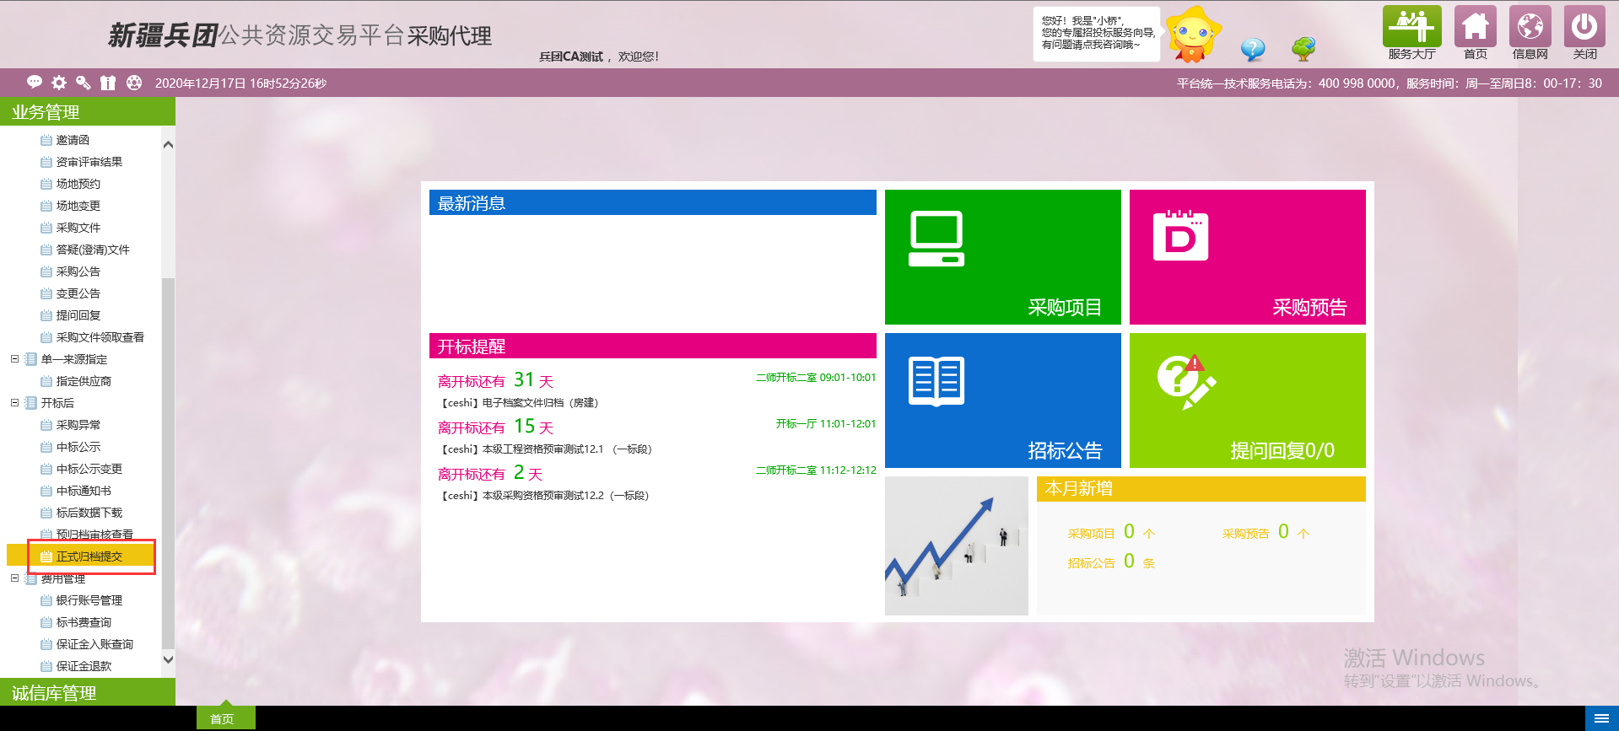
2.点击新增归档申请，可通过档案预编号搜索到需要归档的标段，选中该标段，点击确定选择。
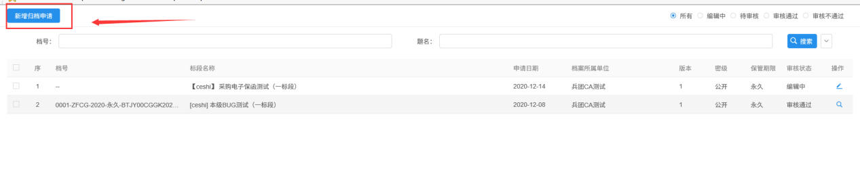
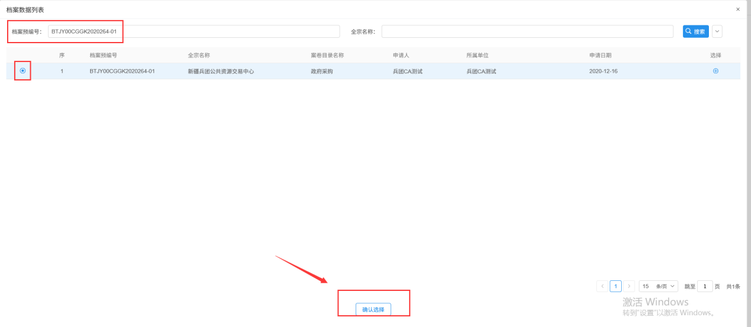
3.进入归档申请页面后填写归档信息：题名，密级，管理期限，归档意见。（建议：题名放成标段名称（标段编号）电子档案，密级公开，管理期限15年，归档意见可不填）。
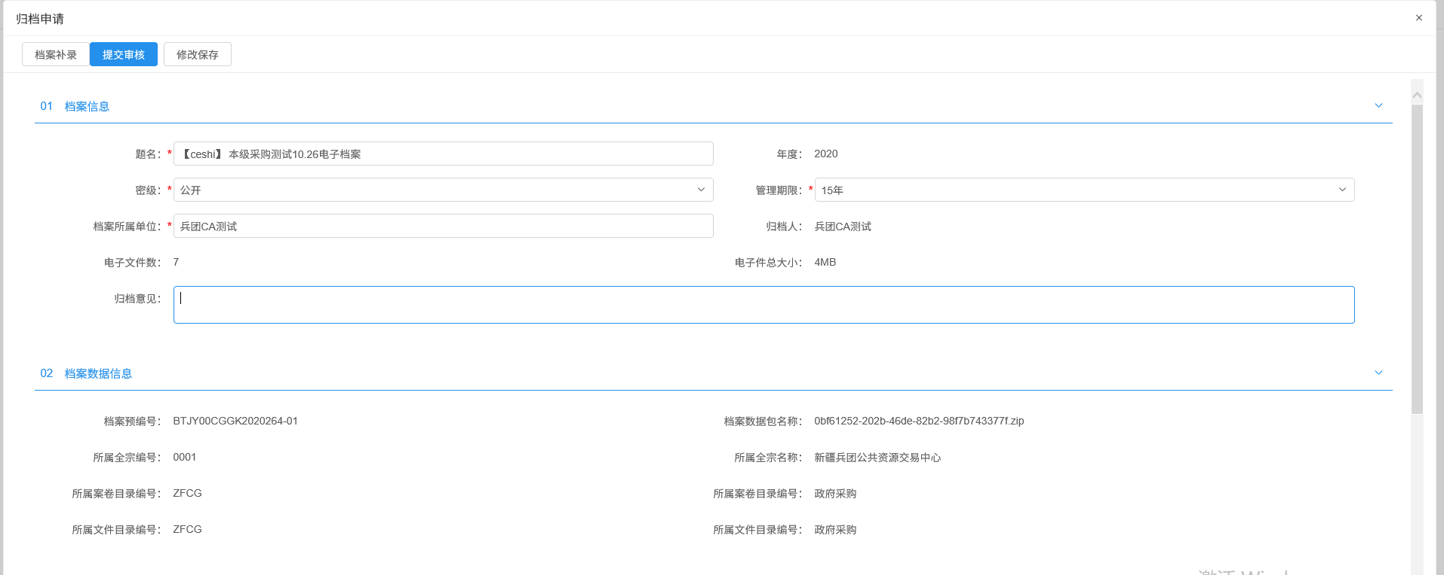4.点击左上角档案补录，可查看当前电子档案中电子件录入情况，点击右侧的加号，可上传电子附件。
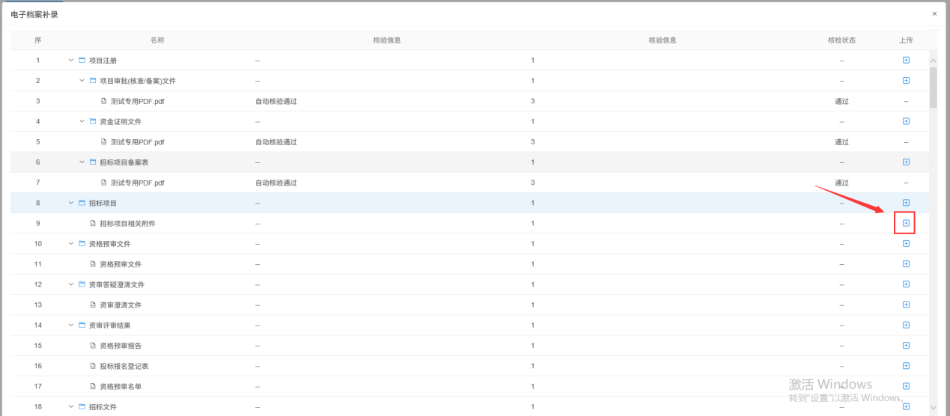
5.根据之前预归档查询的信息，找到需要补充电子版资料的模块，点击右侧的加号，点击选择电子件上传，上传需要补充的电子件，上传完成后，若有其他电子件可继续上传。
注：
1.专家抽取表及授权委托书扫描件
2.开评标记录表（巡标表）扫描件
3.专家签到表（抽完专家各种签字的那张表）扫描件
4.评标报告扫描件 必须上传
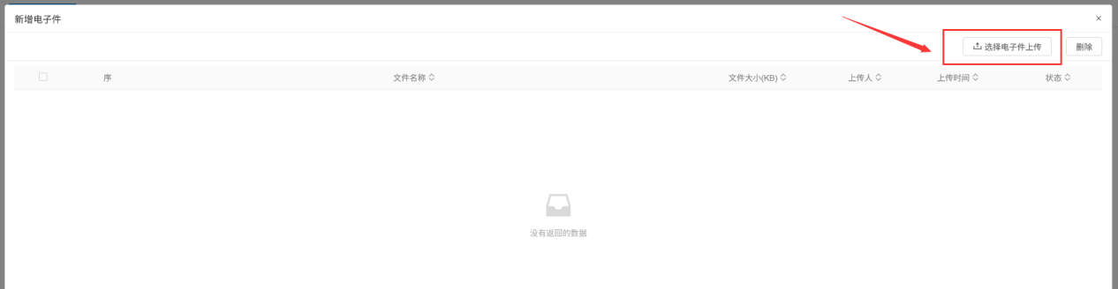
6.确认无误后，点击提交审核，在审核意见中填写“请审核”，确认提交。
